

**Universidad Israel**

**DEPARTAMENTO:** Ciencias de la Ingeniería **PROFESOR:** Ing. Renato Toasa, MSc

**CARRERA:** Sistemas de Información **ESTUDIANTE:** Danny Cárdenas, Adrián Guadalupe

Bryan Vergara, Pablo Salazar

**CURSO:** Noveno **PARALELO:** “B” **DESCRIPCIÓN:**  Tarea - Semana 5

**ASIGNATURA:** Plataformas de Desarrollo Móvil

**API TICKET:**

**GET**  **POST**

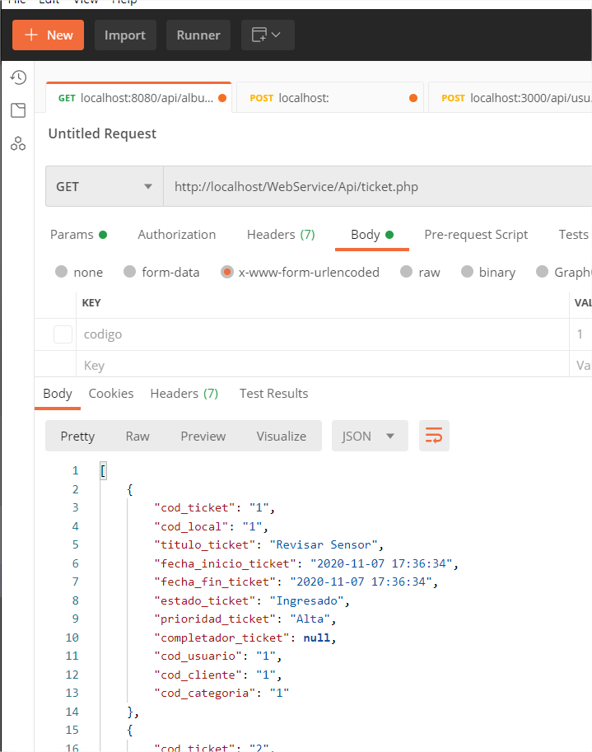

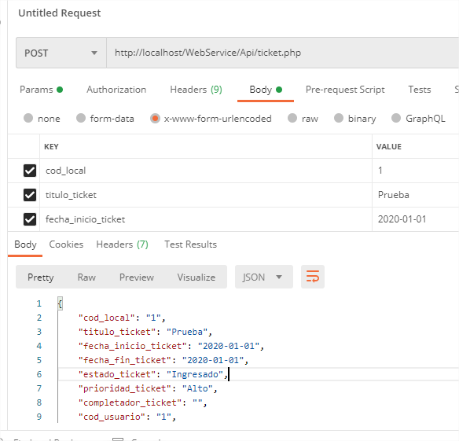

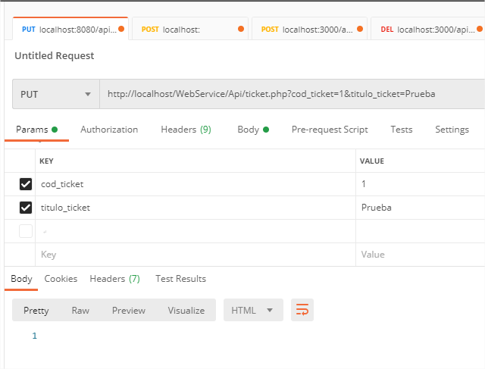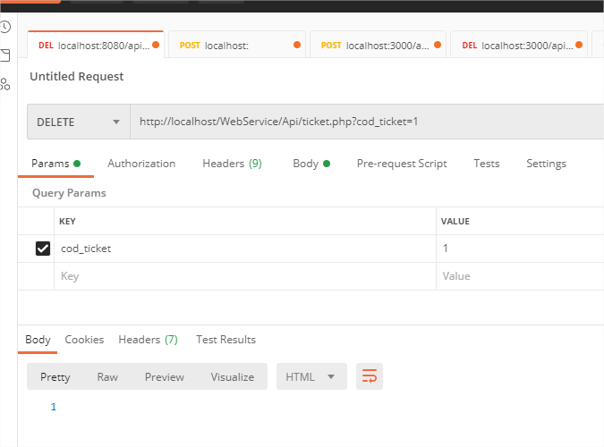DELETE PUT

**PANTALLAS DE ERRORES**

+

